新 书 推 荐

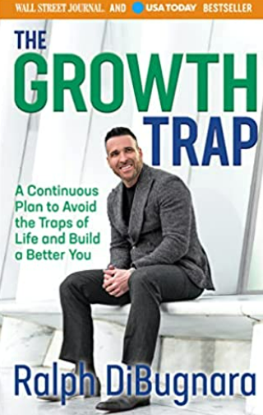
中文书名：《成长的陷阱：避开人生陷阱，实现持续发展，成为更好的你》
英文书名：The Growth Trap: A Continuous Plan to Avoid the Traps of Life and Build a Better You
作 者：Ralph DiBugnara
出 版 社：Morgan James Publishing
代理公司：Waterside/ANA/Susan Xia
页 数：196页
出版时间：2022年11月
代理地区：中国大陆
审读资料：电子稿
类 型：励志

内容简介：

成长是出生到成年之间生命的一个自然必经部分，人们通常会随着年龄的增长而变得更大、更强、更聪明、更有活力。这种成长是无意识的，几乎不需要任何努力——但在某个时候，它就会停止。此后，一个人的进步将取决于他们是否积极寻求未来发展。

《成长的陷阱》解决了拉尔夫-迪布格纳拉一生都在处理的一个问题——这个问题与他的个人生活、专业发展有关，并直接与他的品牌挂钩。在经历了几季的成长停滞后，他了解到有意识地追求进步的必要性，而不能期望不费吹灰之力就能完成目标。

拉尔夫在书中解释说，当认为进步和变化是一个艰巨的挑战时，许多人就会陷入成长的陷阱中。这些人喜欢谈论、回忆，并最终认同“过去的自己”，因为这比面对现在的自己要容易。与此同时，尽管寻求成长、努力实现自身目标是一件好事，但这并不确保可以避免一路上所有的成长陷阱。

对于那些希望实现自身目标、绕开阻碍其发展的陷阱的人，拉尔夫·迪布格纳拉的《成长的陷阱》是无疑是重要资源。作家分享了他的个人经历，以及他一路走来所学到的策略，以便读者在彻底颠覆生活各个方面的同时，能够发展自己的品牌和业务。

作者简介：

拉尔夫·迪布格纳拉（Ralph DiBugnara）是一位成功的连续创业者和房地产专家。在成长过程中，他经历过经济上的危机，但他很清楚他想为自己和家人挣得更多。拉尔夫拒绝让世代相传的贫穷决定他的未来；相反，他想要推动代际变革。如今，他在“资质之家”公司（Home Qualified）（一家为买家和卖家提供数字资源的公司）担任总裁，并在卡迪纳尔金融公司（Cardinal Financial）（一家全国公认的抵押贷款公司）担任副总裁。他也是全国著名的抵押贷款银行家和房地产专家。

拉尔夫的专业知识推动他开始了一个名为《房地产颠覆者》（The Real Estate Disruptors）的系列节目，他在节目中采访嘉宾，分享投资、房产指导和建议。他的节目专注于创建一个行业领袖组成的精英网络，以帮助经纪人在社交媒体驱动的经济中取得成功。他还为城市内的年轻人推出了一个名为“新生代颠覆者奖学金计划”（The Generation Disruptor Scholarship Program）的指导计划，该计划旨在引导学生进入房地产行业，打破世代诅咒，并成长为社区内的领导者。拉尔夫想要通过他的奖学金计划扩大与青年人的联系，使他们能够为自己开创崭新的未来。

谢谢您的阅读！
请将反馈信息发至：夏蕊（Susan Xia）
安德鲁·纳伯格联合国际有限公司北京代表处
北京市海淀区中关村大街甲59号中国人民大学文化大厦1705室
邮编：100872
电话：13581679124
传真：010-82504200
Email：Susan@nurnberg.com.cn
网址：http://www.nurnberg.com.cn
微博：http://weibo.com/nurnberg
豆瓣小站：http://site.douban.com/110577/
微信订阅号：安德鲁书讯

